E.7 Hilfen

Der Maximum-Power-Point (MPP) einer Solarzelle

Hilfe 1
Einstellungen

- Messmodus: Time Based (zeitbasiert)
- Messzeit: z. B. 20 s
- Messrate: z. B. 2 Messungen pro Sekunde

-----------------------------------------------------------------------------------------------------------------------------------

Hilfe 2
I(U)-Graph (Beispiel)

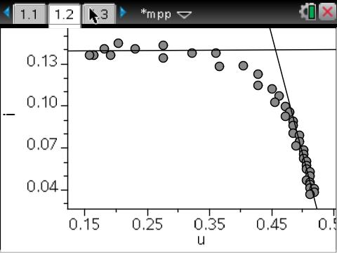

-----------------------------------------------------------------------------------------------------------------------------------

Hilfe 3
Auswertung

Tabellenkalkulation P(U)-Graph
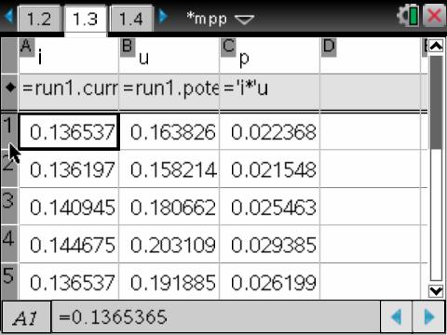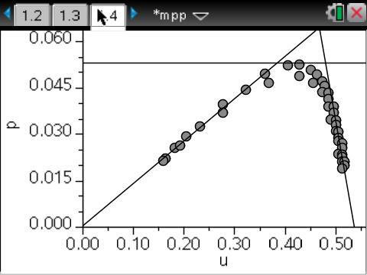
Beispielmessung: Man findet den MPP bei ca. 0,41 V. Die Leistung beträgt dann ca. 0,054 W. Der Wert lässt sich entweder tabellarisch oder über eine waagerechte Gerade gut ermitteln.

-----------------------------------------------------------------------------------------------------------------------------------

Hilfe 4
Abweichen vom MPP

Bei 0,36 V beträgt die Leistung 0,051 W, und bei 0,46 V ist sie 0,048 W. Es ist also besser, die Solarzelle bei einem zu kleinem Lastwiderstand zu betreiben als bei einem zu großen. Das wird auch bei der Lastkennlinie deutlich, denn 0,36 V liegt fast noch im waagerechten Teil der Kennlinie.

